培育孩子美好情操的“儿歌老人”
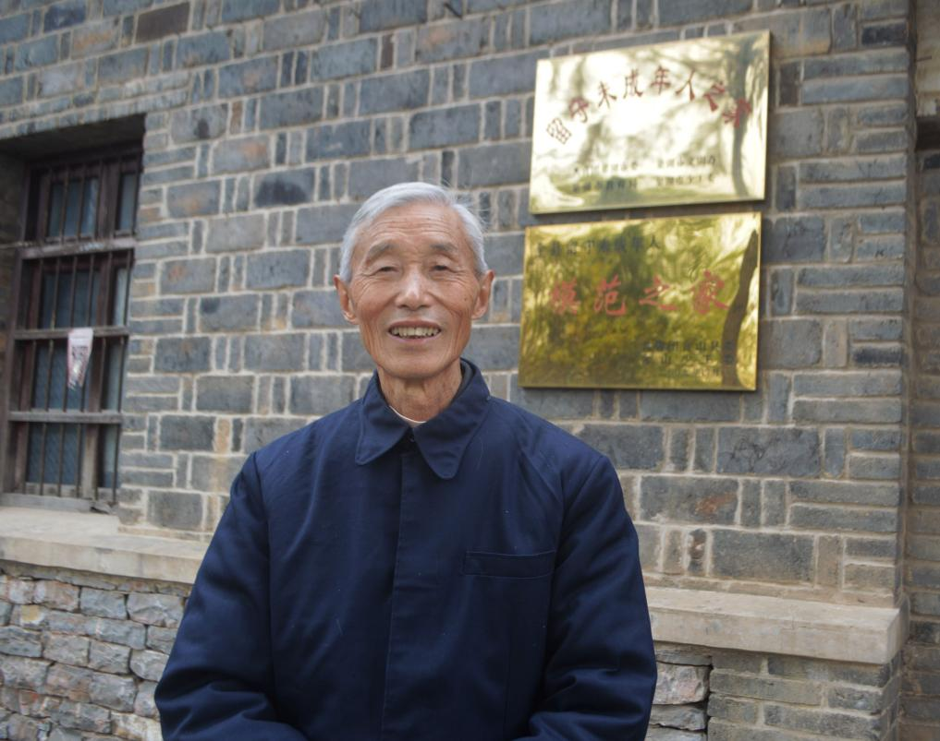
欧澄裁，男，1940年10月出生。退休后于2006年在含山县仙踪镇建立了留守儿童之家，其特色的做法就是创作儿歌、教唱儿歌，通过教唱，让孩子受到教育。每年他都利用暑假、双休日，将村里的留守儿童集中在家里，教他们学儿歌、唱儿歌、玩游戏，还教育他们怎样做人。欧老从上世纪50年代开始创作儿歌，先后在全国90多家报刊发表儿歌、儿童诗1000多首；40多首儿歌在全国、省、市级获奖，部分作品被《中国幼儿文学集成•儿歌卷》等100多种选集收录；著作有《甜甜的新儿歌》、《动漫乡村儿歌》；20多首儿歌分别入选中专语文教科书、小学语文、幼儿园语言教材。在他创作的1000余首儿歌中，有600多首是为留守儿童写的。

